L’écriture cunéiforme

Un peu d'Histoire

Entre 3400 et 3200 av. J.-C., en Mésopotamie, nait le premier système d'écriture. La civilisation qui le développe compte en base 60 (aussi appelée base sexagésimale). Le nombre 60 est en effet très pratique. Il est égal à 5 × 12 (5 doigts et 12 phalanges comptables avec le pouce). Il est divisible par 1, 2, 3, 4, 5, 6, 10, 12, 15, 20, 30 et 60. Une année « fait » environ 6 × 60 = 360 jours.

Pour des besoins administratifs et commerciaux, on invente des bulles-enveloppes, des boules creuses en argile dans lesquelles sont enfermés des petits caillous (calculi) ou des éléments scultés en argile (billes, cônes, etc.).

Ce système de numération très ancien a perduré de nos jours dans :
- la mesure du temps (1 heure = 60 minutes = 3600 secondes)
- la mesure des angles (6 secteurs de 60° = 360°, un tour complet)

Vers 2000 av. J.-C., les Babyloniens utilisent l'écriture cunéiforme sur des tablettes en argile. Les scribes font des calculs très variés : addition, soustraction, multiplication, inversion, équation, problèmes géométriques, etc. Ces opérations sont en lien avec les besoins courants : astronomie, comptabilité, contrat, gestion, etc.

Comment on comptait ?
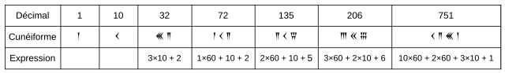
Le signe 𒁹 peut représenter 1 ou 60, ou même 3600 et 1/60. Cela dépend du contexte. Par exemple, s'il est écrit « Nabu et Ninlil possèdent 𒈫 chèvres », le plus probable est qu'il s'agisse de 120 chèvres (donc ni 2 ni 7200). Cependant, il est parfois difficile pour les archéologues de faire la différence entre par exemple 𒈫 𒁹 (121) et 𒁹 𒈫 (62) car le symbole « zéro » n’existait pas.

À toi de compléter !
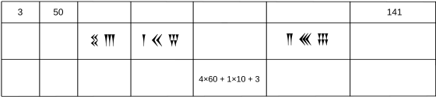
Fabrication de tablettes en écriture cunéiforme

C’est parti pour un atelier archéo-créatif ! Plonge-toi dans la vie d’un élève scribe d’il y a 4000 ans qui posait des opérations mathématiques en cunéiforme sur de l’argile :

- imagine plusieurs tablettes avec des calculs ;
- fabrique ces tablettes avec de l’argile autodurcissante.

Ressources sur https://joliesmaths.fr/fabriquer/cuneiforme

